**TÀI LIỆU ĐẶC TẢ CHỨC NĂNG THỐNG KÊ DANH SÁCH CHI TRẢ HÀNG THÁNG**

**1. Mục đích**

Lập danh sách chi trả hàng tháng gửi cơ quan Bưu điện thực hiện chi trả cho công dân.

**2. Yêu cầu**

Hàng ngày, cán bộ Lao động cấp phường/ xã sẽ thêm mới/ cập nhật chính sách được hưởng cho các công dân trên địa bàn mình quản lý.

Cuối tháng, cán bộ Lao động cấp huyện sẽ xuất thống kê số người được hưởng chính sách tại từng phường/ xã để thực hiện chi trả trợ cấp theo quy định.

**3. Mô tả hệ thống:**

**3.1 Form lọc danh sách chi trả hàng tháng**

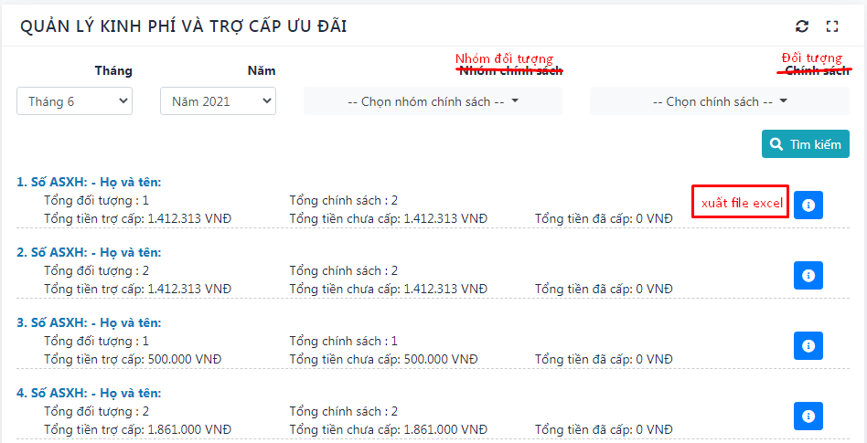

- **Từ khoá:** Nhập thông tin số CMND/ CCCD/ Số ASXH/ Họ và tên để tìm kiếm thông tin công dân.

- **Quận huyện:** Chọn Thành phố/ huyện cần xuất danh sách. Nếu không chọn mặc định sẽ xuất danh sách của cả tỉnh.

- **Phường/ xã:** Chọn phường/ xã tương ứng với Thành phố/ huyện để xuất danh sách. Nếu không chọn, mặc định sẽ xuất danh sách của tất cả phường/ xã trong trành phố/ huyện đó.

- **Thời gian:** Chọn từ ngày 🡪 đến ngày để lọc số đối tượng hưởng chính sách trong thời gian đã chọn.

**- Nhóm đối tượng**: chọn nhóm đối tượng.

**- Đối tượng:** chọn đối tượng theo nhóm đối tượng.

**- Tìm kiếm:** hiển thị danh sách công dân theo các tiêu chí lọc ở trên.

- **Xuất danh sách:** Xuất ra danh sách công dân theo các tiêu chí đã chọn ở trên. Mẫu excel xuất ra như sau:

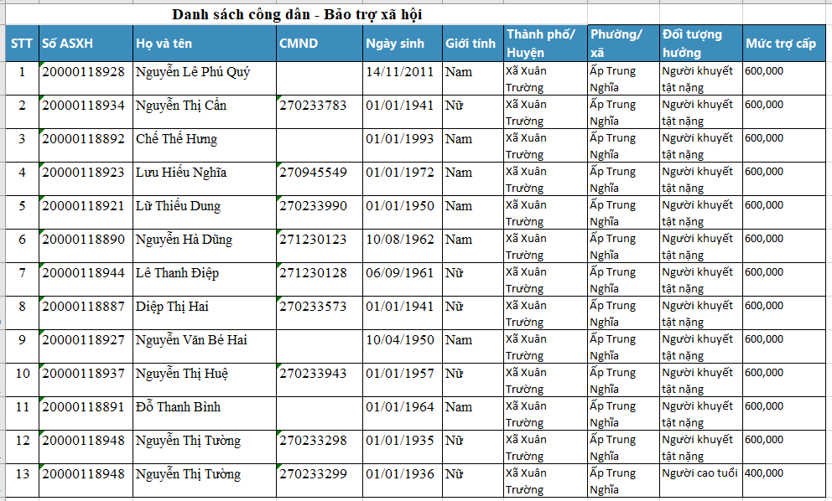

**3.2 Các bước thao tác xử lý trên phần mềm**

**a. Xem danh sách chi trả trên phần mềm**

Cán bộ cấp Thành phố/ huyện bấm vào: Thống kê 🡪 Chọn danh sách chi trả

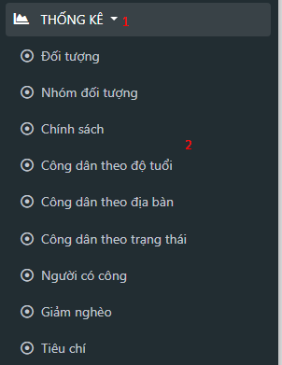

*Hình ảnh : Giao diện vào chức năng thống kê*

Cán bộ cấp Thành phố/ huyện chọn các tiêu chí để thống kê 🡪 Bấm tìm kiếm để xem danh sách theo tiêu chí thống kê 🡪 Sau khi bấm tìm kiếm danh sách sẽ hiển thị bên dưới như hình:



*Hình ảnh : Giao diện form chức năng*

**b. Xuất danh sách chi trả**

Sau khi tìm kiếm theo tiêu chí 🡪 Cán bộ cấp Thành phố/ Huyện sẽ bấm Xuất danh sách để thực hiện xuất ra file excel**.**